Recursos y estrategias para facilitar el acceso al ordenador: Recursos del Sistema, ratones faciales, sistemas de barrido, programas de autoayuda del Proyecto Fressa.-

Setefilla López Alvarez
Orientadora CEEE Aben-Basso

Para comenzar a trabajar con el ordenador todos necesitamos un proceso de adaptación, en base a criterios de ergonomía. Estos criterios o condiciones son fundamentales para el éxito de nuestro trabajo. Así de antemano tenemos que tener en cuenta la mesa adaptada al usuario, según la altura y el medio de movilidad de este (silla de ruedas, andador…..). Necesitaremos que la mesa esté preparada para facilitar su uso.
La altura de la pantalla, debe estar en horizontal del usuario con respecto a los ojos, aunque en ocasiones nos encontramos quienes no tienen suficiente control de cuello y tronco presentando diversas dificultades.

La pantalla, según el caso podrá ser mayor o menor, según necesite el usuario (personas con baja visión o con uso de programas que necesiten un tamaño mayor). También tendremos que tener en cuenta la disposición de los periféricos en caso de personas zurdas o hemipléjicas; en definitiva todo ello debe adaptarse para un usuario concreto y no a la inversa el usuario al ordenador.
Es posible que nuestro usuario con discapacidad, presente dificultades para tener control del teclado, del ratón o en procesar la información visual o auditiva. En este caso necesitará una modificación de la configuración que posee el sistema para poder acceder al ordenador de forma personalizada (configuración de la velocidad del ratón, pulsación de teclado controlada, etc).

Los sistemas informáticos incorporan opciones de configuración y personalización que pueden, proporcionar un cierto grado de flexibilidad en la interfaz y nos permitirá adaptarlo a distintas discapacidades. Estos recursos son económicos y se pueden utilizar desde cualquier ordenador simplemente configurando las opciones de accesibilidad que incorpora el sistema.
Una opción para configurar las opciones de accesibilidad, es seguir las instrucciones de las opciones de configuración básica. Para ello lo más cómodo es ir a: Inicio- Programas- Accesorios-Accesibilidad- Asistente para la accesibilidad.

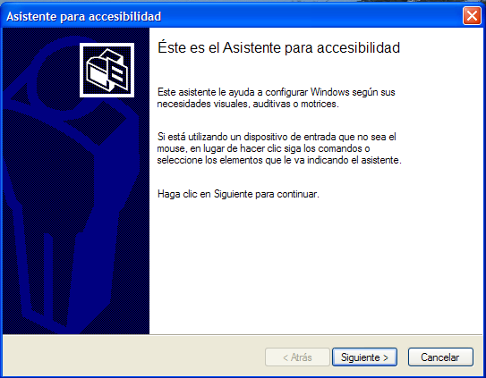

Esto iniciará un asistente para configurar las diferentes opciones de accesibilidad que ofrece Windows. La 1ª opción es elegir el tamaño de las fuentes, puede ser cómodo para aquellos que tienen una visión reducida, marcarle un tamaño de texto algo más grande. Seleccionaremos el texto que mas se adecue a nuestras necesidades.

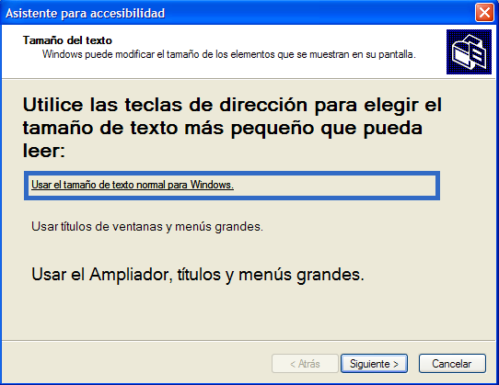

La siguiente opción está también destinada para personas que presentan discapacidad visual y son todas aquellas opciones que influyen en la resolución de la pantalla, aumento del tamaño de las fuentes o aparición del ampliador de Microsoft.
En el siguiente apartado, nos pregunta sobre las diferentes dificultades que se tienen a la hora de acceder al ordenador. En el caso de deficientes motóricos

vamos a marcar la opción de me resulta difícil usar teclado y Mouse, para que nos ofrezca opciones de configuración para estos colectivos, en el que le va a preguntar al usuario si desea que pase por alto las pulsaciones repetidas, o desea presionar teclas en combinaciones de una en una.
De la misma manera, si marcamos tengo problemas auditivos que me impiden oír claramente los sonidos del equipo, Windows nos va a ofrecer advertencias visuales cuando el sistema emita un sonido o leyenda para información oral y sonidos.
Generalmente se accede al ordenador a través del teclado y el ratón, pero para algunas personas estos medios de acceso representan el primer obstáculo a vencer. El manejo del ordenador depende del manejo de los periféricos. En el desarrollo de estos dispositivos no siempre se han aplicado los criterios de diseño para todos. Hay usuarios que solo les queda la posibilidad de utilizar periféricos alternativos mas ajustados a sus posibilidades. En la actualidad disponemos de un gran número de ellos.
Como ejemplo veremos la utilización del ratón facial HeadDev, es un software gratuito que consigue la interacción persona-ordenador sin necesidad del uso de las manos, cables, sensores u otro tipo de dispositivo. La interacción se hace gracias al uso de una cámara tipo webcam USB que reconoce el movimiento y los gestos de la cara.

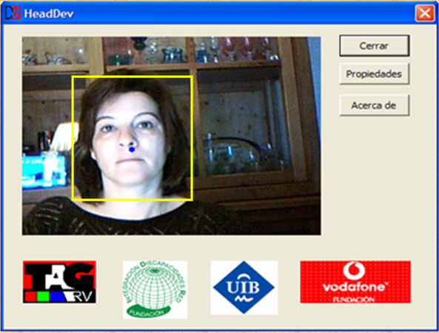

No podemos olvidar la utilidad de los programas de autoayuda, que nos permiten acceder al software educativo, para el que el alumno se encuentra limitado. Existen un buen número de aplicaciones de este tipo, pero tenemos que destacar las aplicaciones del Proyecto Fressa de J. Lagares, por ser gratuitas y estar muy optimizadas debido a la colaboración de muchos docentes que la aplican y testan.
Destacaríamos Mouse Joystic, que es un programa que permite controlar el ratón mediante un Joystic normal. Resulta apropiado para alumnos con dificultades de manipulación. Podemos escoger la velocidad de movimiento del ratón, así como podemos activar clic automático al cabo de cierto tiempo de mantener el ratón quieto en un mismo lugar. Tengamos en cuenta que muchos usuarios de silla de rueda de motor controlan su silla mediante un Joystic, por lo que se encuentran perfectamente entrenados en su manejo.

Aquellas personas con manos poco funcionales que no pueden utilizar el ratón convencional sino un sistema de barrido seleccionando a través de un pulsador, se encuentran muy limitadas pues escasean los programas que tengan incorporado el barrido. Existen dos programas en el Proyecto Fressa como son Kanghooru y Screen Scanner que nos permiten realizar un barrido en pantalla.
El nombre de Kanghooru viene de que en catalán significa canguro. Lo que hace el programa es exactamente eso, saltar el “cursor” por los lugares de la pantalla que deseemos mediante barrido automático. Está pensado para personas con discapacidad motórica que pueden controlar un programa mediante un pulsador. Desde las opciones 42-43, hay una opción en el menú, que consiste en un cuadrado de seguimiento del cursor en rojo, el cual enmarca las posiciones de este si hay dificultades de visión. Existe la posibilidad recambiar la velocidad de barrido.

Screen Scanner, que permite realizar barrido en toda la pantalla o en una ventana concreta. Podemos escoger el ancho y el color de la línea que realiza el barrido.

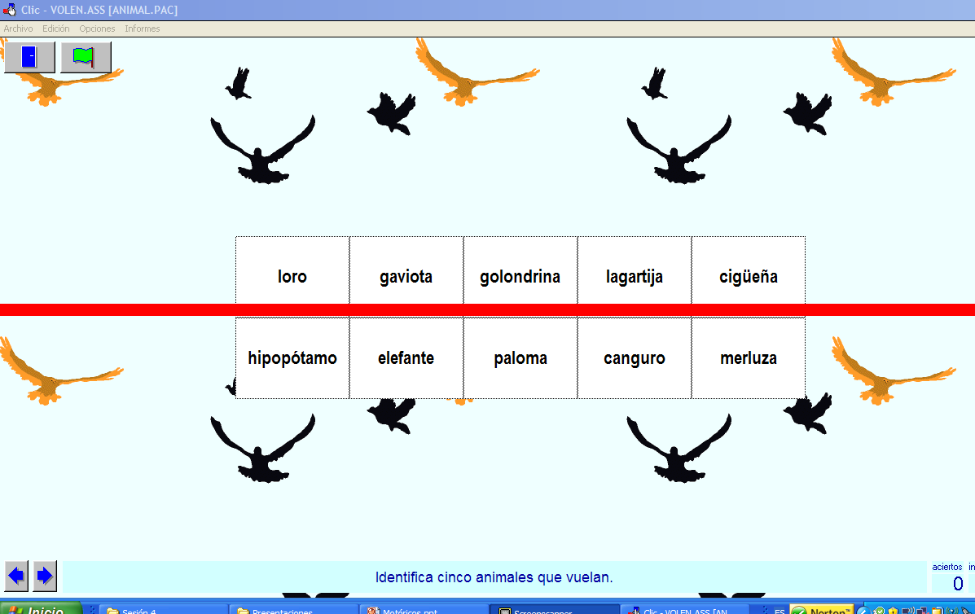

El Xerrarie, es un programa que pretende facilitar la lecto-escritura a personas con dificultades motrices y visuales. Es un procesador de textos que se puede controlar con las 4 teclas del cursor y la tecla return o bien con un sistema de pulsadores o interruptores , en un teclado adaptado conectado a cada una de las 5 teclas.

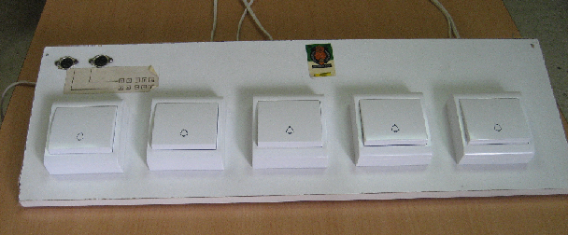

Navegador por la voz.- El programa permite facilitar la navegación en Internet a personas con deficiencias visuales y/o discapacidad motórica. Para las personas con discapacidades visuales, cambia la voz cuando encuentra un link o imagen y para personas con discapacidades motóricas existe una barra de menús formada por un conjunto de teclas con el que es posible avanzar y retroceder. Se puede modificar la velocidad de lectura, variar la velocidad de escaneo y el tiempo de escaneo automático en algunas páginas.

Lectura de textos.-Es una aplicación que permite leer el contenido de cualquier ventana activa de Windows. Resulta indicadora para el alumnado con discapacidad motórica con problemas visuales asociados. Hay distintos opciones de lectura: leer el contenido del portapapeles o la selección actual; leer cada letra, palabra o frase. Leer palabra a palabra, leer automáticamente lo seleccionado al soltar el ratón.

Mairena del aljarafe
10 de Junio del 2008

